LOVILNA IGRAČA
Naša družba proizvede veliko tako potrebnih kot nepotrebnih odpadkov. Le-ti se nam nabirajo po našem domu, na vrtu, v naravi in na odpadih. Verjetno si se že naučil, da lahko mnogo odpadkov ponovno uporabimo ali predelamo. No, naredimo si lahko tudi igračo.
In sedaj je tvoja naloga, da iz odpadne embalaže izdelaš zase, za svoje brate ali sestre in starše, igračo! Igračo, ki jo boš naredil, so poznali otroci že pred 200 leti. Takrat je bila lesena, danes pa jo hitreje naredimo iz odpadkov. Tako posrbimo za našo zabavo in za čistejše okolje!
Potrebuješ:
odpadno embalažo od mleka, jogurta ali soka
vrvico ali volno
lepilo
luknjač ali žebelj
olfa nož ali škarje

Navodilo za delo:

Izbrani embalaži s pokrovčkom odreži zgornji del, da dobiš posodico.
Pozor: Če delaš z olfa nožem, naj ti pomaga eden od staršev!

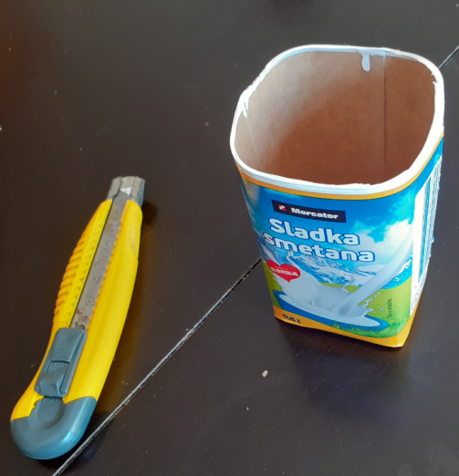

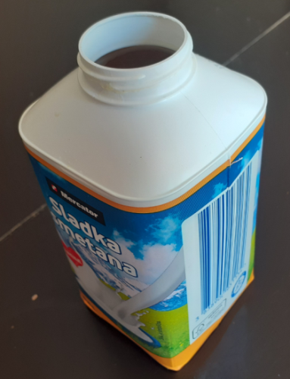

Embalažo oblepi z odpadnim papirjem, nalepkami, blagom,… in jo po želji okrasi!
Pozor: robove posodice obvezno oblepi, da se vanje ne urežeš!

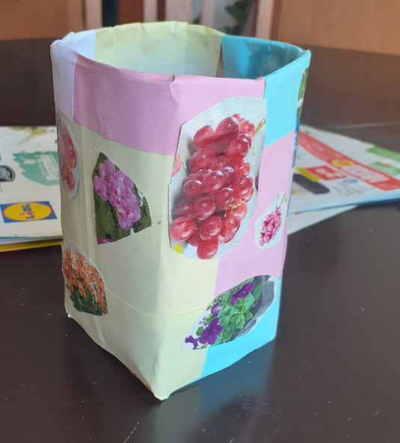

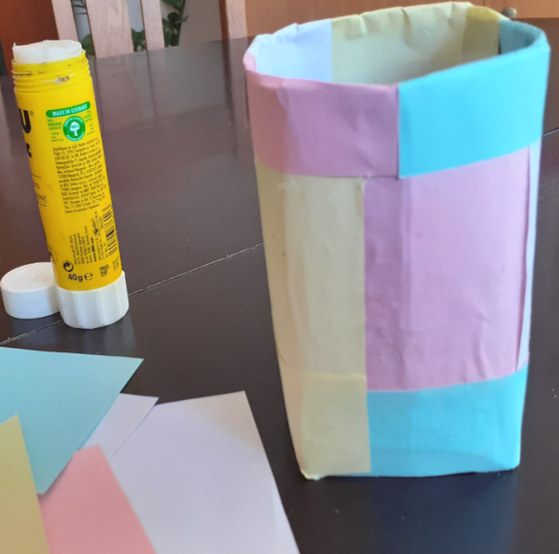

Za dokončanje igrače zaveži en konec vrvice na posodico skozi luknjico, drugi konec pa skozi luknjico v zamašku uporabljene embalaže. Luknjico v zamašek naredi z žebljem ali ostrimi škarjicami.
Pozor: pri tem delu naj ti pomaga eden od staršev!

Pod vrh posodice naredi luknjico z luknjačem ali žebljem.
Pozor: če delaš z žebljem, naj ti pomaga eden od staršev!

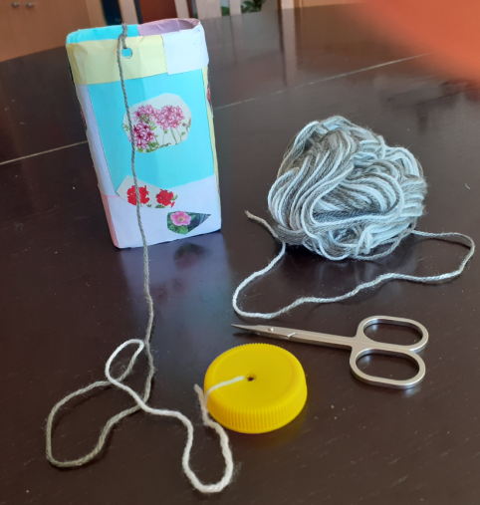
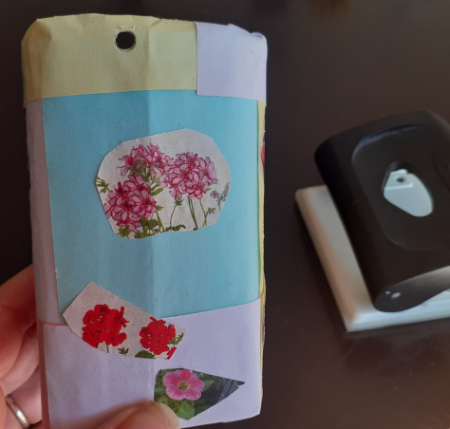

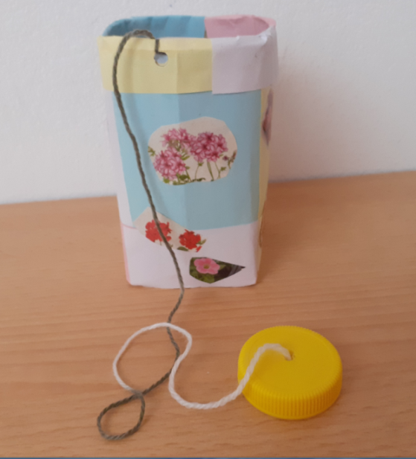
Bravo! Igrača je narejena! In kako se z njo igraš? Z roko primi posodico iz embalaže tako, da je vrvica z zamaškom na nasprotni strani. Le –ta naj visi navzdol. Sedaj z roko posodico zanihaj tako, da vanjo ujameš zamašek na koncu vrvice! Potrebno bo nekaj vaje, a pridobil boš novo spretnost.

Pozor: ni vseeno, koliko je dolga vrvica. Preizkusi igranje z različno dolžino vrvice! Izbiraj med sledečimi dolžinami: 30 cm, 50 cm, 75 cm ter 100 cm.
S katero dolžino najlažje izvedeš vajo? Dolžina vrvice, ki ti najbolj ustreza, naj bo na tvoji igrači!

Naredi za vsakega družinskega člana po eno igračo ali pa ustvarjajte skupaj. Ko boste imeli vsi svoje igrače končane, priredite tekmovanje v metih! Zmaga tisti, kateri večkrat ujame »Miško v hiško« kot smo imenovali igračo mi.

Veliko zabave vam želim! Pripravila:
Ksenija Juntez, CŠOD Medved

